Лекция 5
Наблюдения за осадками с помощью гидротехнического нивелирования

Для наблюдений за осадками сооружений гидроузлов и других энергетических объектов применяют специальное гидротехническое нивелирование. Оно представлено тремя разрядами, характеризуемыми данными таблицы 1.
На рисунке 1 представлена возможная схема нивелирной сети для наблюдений за осадками сооружений ТЭЦ.
Сеть нивелирных ходов связывают исходный (ГР1) и другие опорные реперы (ГР2, ГРЗ) с осадочными марками на исследуемых сооружениях (машинный зал, турбогенератор, котёл, дымовая труба).
На схеме обозначены узловые точки сети и обратные веса Q секций, принимаемые равными числу равноточно измеренных в секции превышений.
По результатам оценки точности сети получаем обратный вес $Q_{H_{22}}=43$ наиболее слабоопределяемой точки 22.
При заданной точности определения осадки m_{S} = 2 мм в сети необходимо выполнять нивелирование, характеризуемое средней квадратической ошибкой измерения превышения на станции, определяемой по формуле (2) (см. предыдущую лекцию):

$m_{h_{СТ}}=\frac{2}{\sqrt{2∙43}}=0,22$ мм.

Такая точность может быть обеспечена применением рассмотренного в предыдущей лекции специального нивелирования II класса или гидротехнического нивелирования 2 разряда.

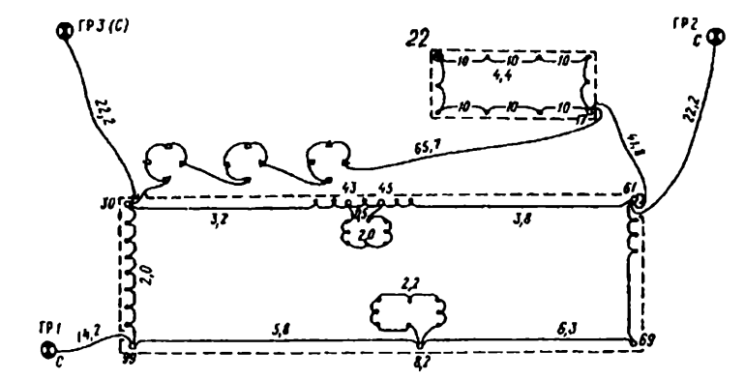

Рисунок 1. Схема нивелирной сети для наблюдений за осадками
сооружений ТЭЦ
Таблица 1
Характеристики разрядов гидротехнического нивелирования
Разряд | m_{СТ}, мм | Предельное расхождение прямого и обратного ходов, мм | Объём измерений на станции | Характеристика визирного луча, м |  |  |  | Расхождение превышений на станции, мм
 |  |  |  | длина | высота над поверхностью земли | неравенство расстояний |  | по основной и дополнительной шкале | из двух горизонтов инструмента
 |  |  |  |  |  | на станции | в секции | по основной и дополнительной шкале | из двух горизонтов инструмента
1 | 0,08 | 0,3$\sqrt{n}$ | Прямо и обратно при двух горизонтах инструмента | 25 - 30 | 0,8 | 0,5 | 1,0 | 0,4 | 0,25
2 | 0,13 | 0,5$\sqrt{n}$ | Прямо и обратно при одном горизонте инструмента | 25 - 30 | 0,5 | 0,5 | 1,0 | 0,4 | -
3 | 0,40 | - | В дном направлении при одном горизонте инструмента | 40 - 50 | 0,3 | 1 | 2 | 0,7 | -

При повышенных требованиях к точности определения осадок (m_{S} < 1 мм) в расчётах необходимой точности измерений принимают во внимание, что измеренные превышения могут быть не равноточными из-за разных длин визирных лучей на станциях. В этом случае в качестве ошибки единицы веса (ошибки измерения с весом Р = 1) принимают среднюю квадратическую ошибку превышения, измеренного на станции по основной и дополнительной шкалам в ходе одного направления для выбранной длины Д визирного луча:

$h_{Д}=\frac{h_{ОСН}+h_{ДОП}}{2}$.

Ошибка такого превышения равна ошибке взгляда,

$m_{h_{д}}=m_{{ВЗГ}_{Д}}=m_{З_{ОСН}}=m_{П_{ОСН}}=m_{З_{ДОП}}=m_{П_{ДОП}}$,

которая может быть вычислена по эмпирической формуле:

$m_{h_{д}}=m_{{ВЗГ}_{Д}}=0,014+0,014Д$, (1)

где Д выражена в метрах.
По формуле (1) рассчитывают ошибку $m_{h_{D}}$, превышения на каждой станции с разной длинной визирного луча Д_{i}, вес и обратный вес этого превышения:

$Р_{h_{D_{i}}}=\frac{m_{h_{D}}^{2}}{m_{h_{D_{i}}}^{2}}$, $Q_{h_{D_{i}}}=\frac{m_{h_{D_{i}}}^{2}}{m_{h_{D}}^{2}}$.

Рассмотренный принцип расчёта весов превышений использован при оценке схемы нивелирных ходов на рисунке 9, в которых Д разные в пределах 5 - 40 м.
По окончании каждого цикла измерений выполняют обработку и анализ результатов наблюдений.
По результатам измерения превышений производят оценку точности произведённого нивелирования, вычисляя среднюю квадратическую ошибку измерения превышения на станции по разностям двойных измерений в прямом и обратном ходах или при двух горизонтах, по невязкам замкнутых ходов, а также из уравнивания.
Если точность выполненных измерений удовлетворяет требуемой, нивелирную сеть уравнивают параметрическим или коррелатным способом на ЭВМ с использованием имеющихся программ. Затем вычисляют отметки и величины осадок каждой наблюдаемой марки. При этом осадки можно вычислять по отношению к предыдущему циклу (текущие осадки) и по отношению к начальному циклу, выявляя их накопление за весь период наблюдений (суммарные осадки). Обычно не ограничиваются составлением ведомости осадок и результаты наблюдений представляют в графическом виде.
Простейшим видом графического представления осадок является профиль осадок по отдельным осям сооружения, например, по продольным и поперечным осям (рисунок 2) или совмещённый график осадок марок (рисунок 3).
Значительно большей наглядностью и возможностью проводить анализ результатов измерений обладают графики в виде изолиний равных осадок: план кривых равных суммарных осадок (рисунок 4), пространственно-временной график осадок по профилям (рисунок 5) и пространственный график осадок на топографическом плане (рисунок 6).
Технику составления этих графиков легко понять из рисунков. Проведение изолиний выбранного сечения, обычно через 1 мм, аналогично рисовки рельефа в горизонталях.
Для анализа и выявления причин происходящего процесса осадок составляют графики изменения температуры и уровня грунтовых вод, а также используют материалы по геологии, гидрогеологии, климатологии, состоянию строительных работ и др.

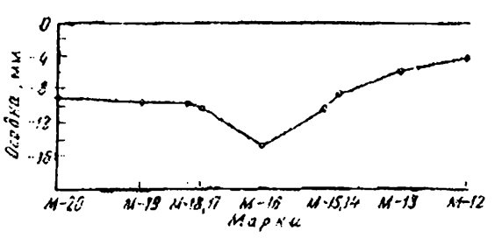
Рисунок 2. Профиль осадок марок по осям сооружений

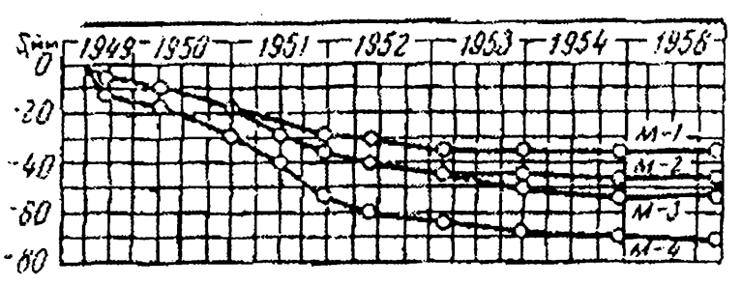
Рисунок 3. Совмещённый график осадок марок

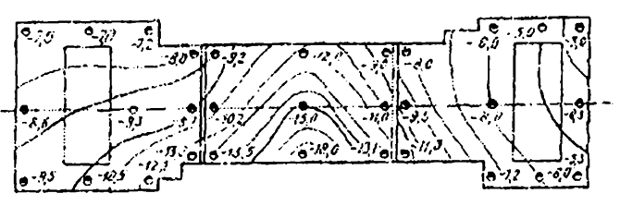

Рисунок 4. План кривых равных осадок

По результатам наблюдений за осадками сооружений составляют отчётную документацию.
По окончании каждого цикла составляют краткую пояснительную записку, содержащую: фактическую схему и краткое описание технологии измерений, оценку точности и уравнивание результатов измерений, ведомости отметок и осадок марок, графический иллюстративный материал, краткий анализ результатов измерений.
По окончании работ составляют технический отчёт, являющийся основным техническим документом. В нём содержатся сведения по всем циклам измерений, более подробный анализ выявленных процессов деформаций с обобщающими выводами.

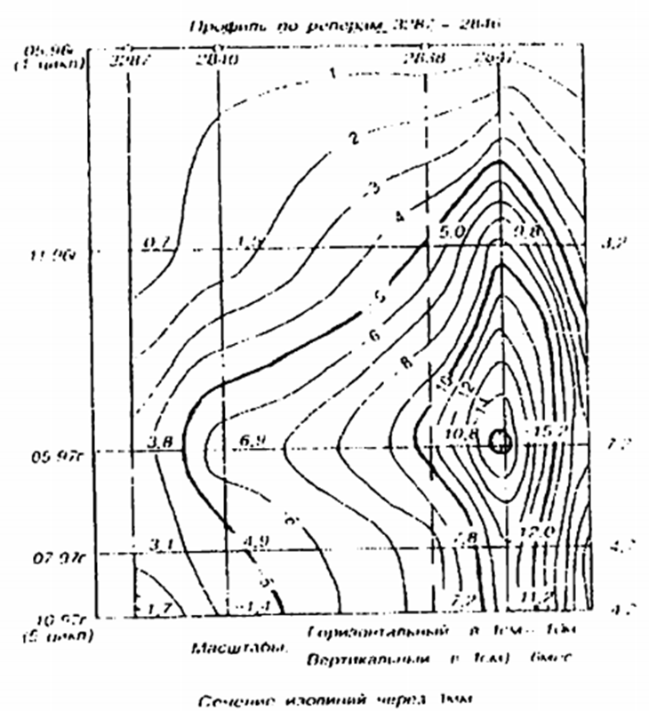

Рисунок 5. Пространственно-временной график осадок

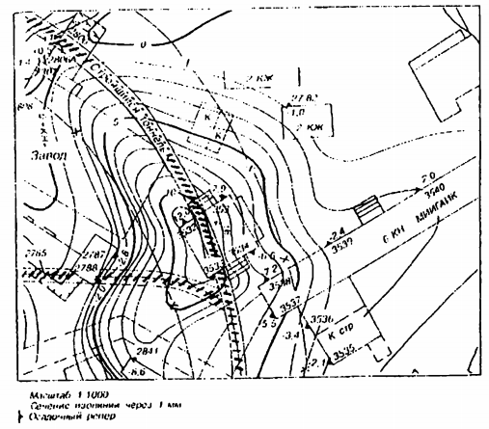

Рисунок 6. Пространственный график осадок

